Silestone® by Cosentino con “Sabores Almería”
en Salón Gourmets 2021

- Grupo Cosentino presenta en primicia en el stand de “Sabores Almería” la nueva colección “Ethereal” de la superficie mineral híbrida Silestone® by Cosentino. Una espectacular encimera de Silestone® Ethereal, color Dusk, sirve de escenario para shows culinarios de los mejores chefs almerienses, así como de los reconocidos cocineros Diego Guerrero y Javier Peña.
Madrid, 19 de octubre de 2021.- Como marca embajadora de su tierra y sus raíces, la superficie mineral híbrida Silestone® by Cosentino viaja de la mano de la Diputación de Almería y “Sabores Almería” a Salón Gourmets 2021, una de las ferias gastronómicas más importantes e influyentes de Europa y el mundo.
“Sabores Almería” cuenta con un espacio de 450 m2 en el Pabellón 6 de Ifema Madrid, donde exhibe su excelente producción agroalimentaria del 18 al 21 de octubre. En este stand, Cosentino ha presentado esta mañana en primicia la colección Ethereal by Silestone® con un acto en el que han estado presentes el presidente de la Diputación de Almería, Javier A. García; y el vicepresidente de comunicación y reputación corporativa de Grupo Cosentino, Santiago Alfonso.
Esta colección de estilo marmoleado se compone de cuatro colores, Ethereal Dusk, Ethereal Haze, Ethereal Glow y Ethereal Noctis, que reinterpretan la onírica belleza del cielo. El lanzamiento de Silestone® Ethereal se acompaña de una importante campaña protagonizada por la empresaria e icono de la moda internacional, Cindy Crawford, que se ha proyectado ante los asistentes. Crawford ha querido además enviar un saludo particular y especial para “Sabores Almería”.
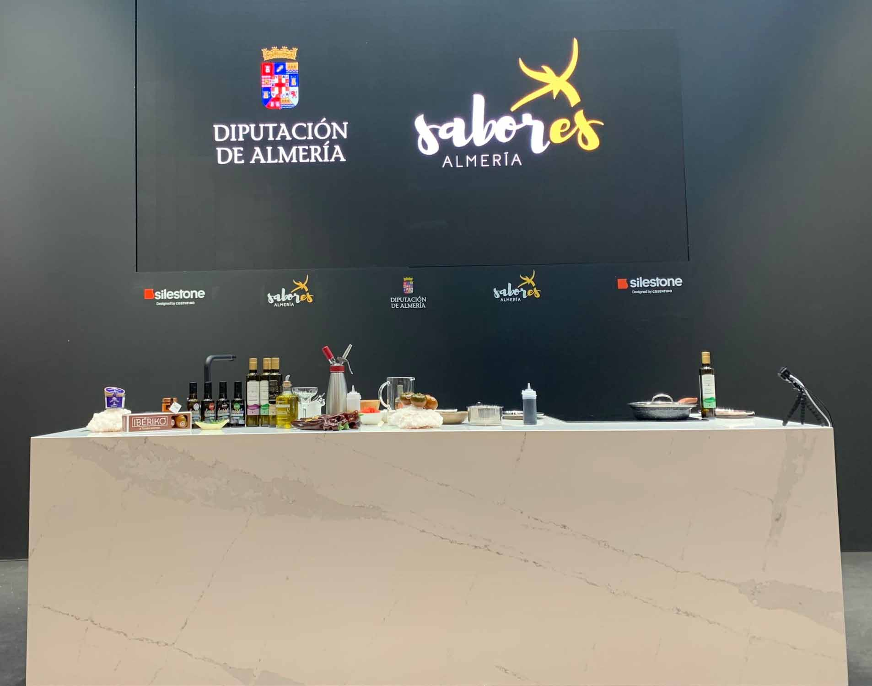
Como parte de esta presentación, los reconocidos chefs Diego Guerrero y Javier Peña han realizado dos espectaculares demostraciones culinarias sobre una maravillosa encimera de Silestone® Ethereal, color Dusk; esta tonalidad ofrece un aspecto urbano donde el tono azulado de sus vetas aporta modernidad y vanguardia. Toda la colección Ethereal de Silestone®, desarrollada con la pionera, innovadora y sostenible tecnología HybriQ+®, se puede contemplar en una zona relax del stand de “Sabores Almería”, creado por el diseñador almeriense Lucas Paris.
El presidente de Diputación, Javier A. García, ha destacado la importancia para la Diputación y la marca “Sabores Almería” que el expositor de Salón de Gourmets acoja la presentación mundial de esta nueva colección de colores para Silestone®: “Es una prueba del compromiso e implicación que tiene Cosentino con su tierra y todos los almerienses. Contamos con la mejor materia prima que se elabora en la mejor superficie posible, la de Silestone. Gracias a Santiago Alfonso y a todas las personas que trabajan en esta gran empresa, por ser un ejemplo de cómo a través del esfuerzo, constancia y talento…, desde Almería se pueden conquistar todos los mercados del mundo.”.
A la XXXIV edición de Salón Gourmets acuden 22 empresas de “Sabores Almería”. Durante todos estos días, este espacio preferencial, con presencia de Silestone®, cuenta con diferentes actividades, como catas, degustaciones, presentaciones de productos y showcookings de grandes chefs almerienses, entre ellos, José Álvarez, José Berenguer, Antonio Carmona, Mariela Pérez, Jessica Núñez, Tony García y muchos más.

Sobre Silestone® by Cosentino

Silestone® by Cosentino es la superficie mineral híbrida líder global para el mundo de la arquitectura y el diseño. Con más de 30 años en el mercado, Silestone® ofrece unas propiedades técnicas y estéticas únicas, como gran resistencia y dureza, fácil mantenimiento diario, alta consistencia del color y una belleza inigualable. En los últimos años, Cosentino ha desarrollado tecnologías pioneras y exclusivas como N-Boost y HybriQ® para la fabricación de Silestone®, lo que ha supuesto un salto cualitativo en cuanto a la funcionalidad, la calidad, la belleza y el carácter sostenible del material. Silestone® se compone de una formulación híbrida de materias primas minerales, como cuarzo, y materiales de origen reciclado. La elaboración de Silestone® cuenta con hitos medioambientales propios de Cosentino como el uso de un 99% de agua reutilizada de los procesos de producción o el 100% de energía eléctrica renovable, así como la utilización de materias primas recicladas.
Con más de 80 colores, varias texturas y diversos formatos, las posibilidades estéticas y decorativas que ofrece Silestone® son ilimitadas para los profesionales de la arquitectura y el diseño. Es una superficie perfecta para su utilización en múltiples aplicaciones de cocinas y baños, laboratorios, hospitales, hoteles, restaurantes y otros usos profesionales.

Más información: Departamento de Comunicación de Grupo Cosentino

Pilar Navarro - pmnavarro@cosentino.com

Jose María Pantoja – jpantoja@cosentino.com

https://www.cosentino.com/es/noticias

